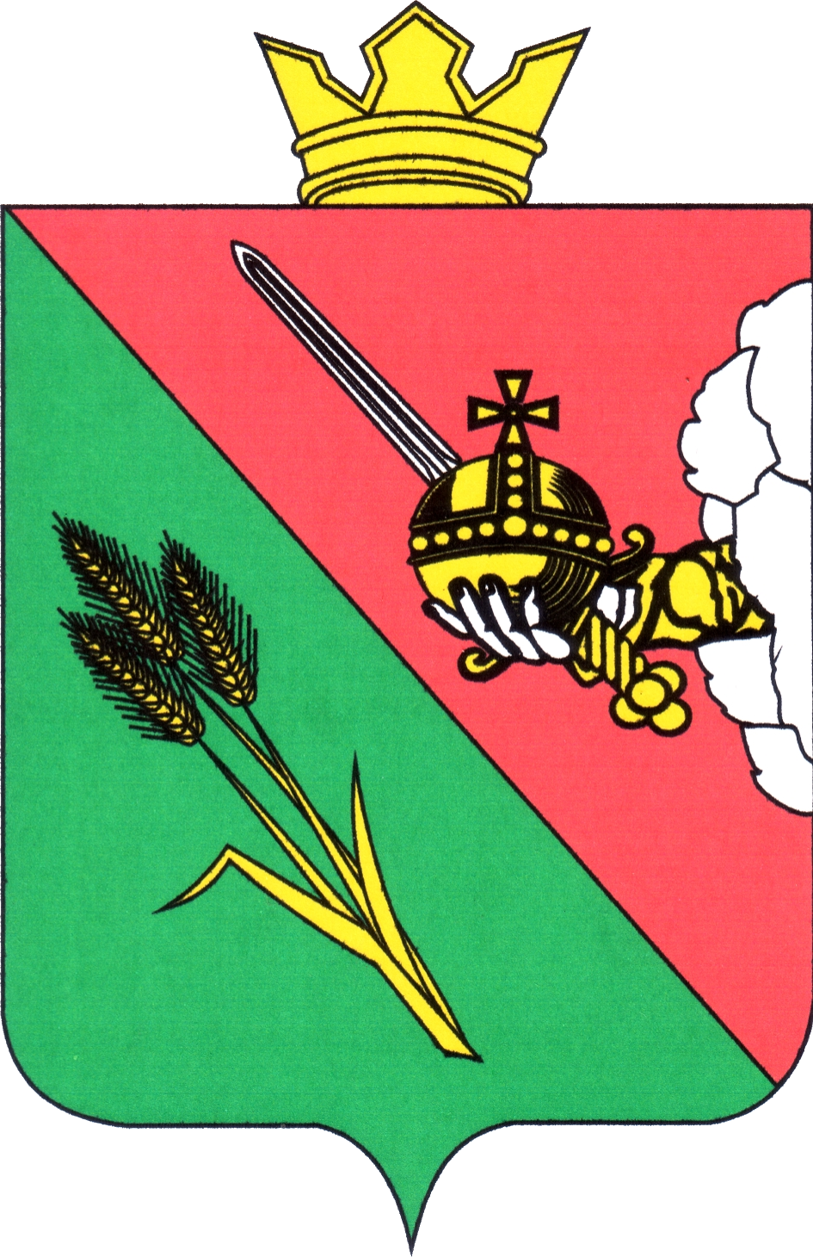

ПРЕДСТАВИТЕЛЬНОЕ СОБРАНИЕ
ВОЛОГОДСКОГО МУНИЦИПАЛЬНОГО ОКРУГА
160000, Вологодская область, г. Вологда, ул. Пушкинская, 24

ПОВЕСТКА ОЧЕРЕДНОГО ЗАСЕДАНИЯ
(ПРОЕКТ)

19 декабря 2023 года 10:00

- О досрочном прекращении полномочий депутата Представительного Собрания Вологодского муниципального округа Бойко Т.В.
Докладывает: Аннин Валерий Романович, консультант аппарата Представительного Собрания Вологодского муниципального округа
5 минут
- О внесении изменения в решение Представительного Собрания Вологодского муниципального округа от 14.09.2022 № 6 «Об образовании постоянной мандатной комиссии Представительного Собрания Вологодского муниципального округа»
Докладывает: Аннин Валерий Романович, консультант аппарата Представительного Собрания Вологодского муниципального округа
5 минут
- О внесении изменений в решение Представительного Собрания Вологодского муниципального округа Вологодской области от 20.12.2022 № 126 «О бюджете округа на 2023 год и плановый период 2024 и 2025 годов»
Докладывает: Соколов Алексей Юрьевич, начальник финансового управления администрации Вологодского муниципального округа
5 минут
- О прогнозе социально-экономического развития на 2024-2026 годы
Докладывает: Крючкова Ирина Вячеславовна, начальник отдела экономики и анализа администрации Вологодского муниципального округа
5 минут
- О бюджете округа на 2024 год и плановый период 2025 и 2026 годов
Докладывает: Соколов Алексей Юрьевич, начальник финансового управления администрации Вологодского муниципального округа
5 минут
- О внесении изменений в решение Представительного Собрания Вологодского муниципального округа от 20.12.2022 № 146 «Об утверждении Положения о муниципальном контроле на автомобильном транспорте, городском наземном электрическом транспорте и в дорожном хозяйстве в границах Вологодского муниципального округа Вологодской области»
Докладывает: Агапова Екатерина Викторовна, начальник управления строительства и коммунального хозяйства администрации Вологодского муниципального округа
5 минут
- О внесении изменений в решение Представительного Собрания Вологодского муниципального округа от 22.11.2022 № 82 «Об утверждении Положения о муниципальном жилищном контроле на территории Вологодского муниципального округа Вологодской области»
Докладывает: Агапова Екатерина Викторовна, начальник управления строительства и коммунального хозяйства администрации Вологодского муниципального округа
5 минут
- О порядке расчета, взимания и ставках платы за пользование водными объектами, находящимися в муниципальной собственности Вологодского муниципального округа Вологодской области
Докладывает: Пиманов Александр Сергеевич, начальник отдела благоустройства и охраны окружающей среды администрации Вологодского муниципального округа
5минут
- Об утверждении положения о создании условий для массового отдыха жителей Вологодского муниципального округа и организации обустройства мест массового отдыха населения на территории Вологодского муниципального округа
Докладывает: Пиманов Александр Сергеевич, начальник отдела благоустройства и охраны окружающей среды администрации Вологодского муниципального округа
5минут
- О внесении изменения в решение Представительного Собрания Вологодского муниципального округа от 20.12.2022 № 142 «Об утверждении Положения о муниципальном контроле в сфере благоустройства на территории Вологодского муниципального округа Вологодской области»
Докладывает: Ненсберг Ирина Николаевна, заместитель начальника правового управления администрации Вологодского муниципального округа
5минут
- О внесении изменений в решение Представительного Собрания Вологодского муниципального округа от 25.10.2022 № 45 «О структуре администрации Вологодского муниципального округа Вологодской области»
Докладывает: Косцова Вера Вячеславовна, начальник управления кадровой и документационной работы администрации Вологодского муниципального округа
5 минут
- О внесении изменения в решение Представительного Собрания Вологодского муниципального округа от 25.10.2022 № 54 «О создании Семенковского территориального управления администрации Вологодского муниципального округа»
Докладывает: Боринцев Иван Александрович, начальник Семенковского территориального управления администрации Вологодского муниципального округа
5 минут
- О внесении изменений в решение Представительного Собрания Вологодского муниципального округа от 20.12.2022 № 123 «Об утверждении Положения о представительских расходах в органах местного самоуправления Вологодского муниципального округа»
Докладывает: Смирнова Наталья Александровна, начальник управления организационной работы и наградной деятельности администрации Вологодского муниципального округа
5 минут
- Об упразднении и исключении из учетных данных населенного пункта д. Молоденка Сосновского сельсовета Вологодского района Вологодской области
Докладывает: Уханова Юлия Викторовна, начальник управления территориального развития администрации Вологодского муниципального округа
5 минут
- Об упразднении и исключении из учетных данных населенного пункта д. Патрино Кубенского сельсовета Вологодского района Вологодской области
Докладывает: Уханова Юлия Викторовна, начальник управления территориального развития администрации Вологодского муниципального округа
5 минут
- О внесении изменений в Устав Вологодского муниципального округа Вологодской области
Докладывает: Аннин Валерий Романович, консультант аппарата Представительного Собрания Вологодского муниципального округа
5 минут
- О комиссии Вологодского муниципального округа по соблюдению требований к служебному поведению лиц, замещающих муниципальные должности, и урегулированию конфликта интересов
Докладывает: Аннин Валерий Романович, консультант аппарата Представительного Собрания Вологодского муниципального округа
5 минут
- О внесении изменений в отдельные решения Представительного Собрания Вологодского муниципального округа в сфере противодействия коррупции
Докладывает: Аннин Валерий Романович, консультант аппарата Представительного Собрания Вологодского муниципального округа
5минут
- О внесении изменения в решение Представительного Собрания Вологодского муниципального округа от 28.02.2023 № 203 «Об утверждении персонального состава Молодежного парламента Вологодского муниципального округа»
Докладывает: Аннин Валерий Романович, консультант аппарата Представительного Собрания Вологодского муниципального округа
5минут
- О назначении старосты д. Щукарево Вологодского муниципального округа Вологодской области
Докладывает: Аннин Валерий Романович, консультант аппарата Представительного Собрания Вологодского муниципального округа
5 минут
- О премировании лиц, замещающих муниципальные должности Вологодского муниципального округа
Докладывает: Аннин Валерий Романович, консультант аппарата Представительного Собрания Вологодского муниципального округа
5 минут
- Об утверждении плана работы Представительного Собрания Вологодского муниципального округа на первое полугодие 2024 года
Докладывает: Аннин Валерий Романович, консультант аппарата Представительного Собрания Вологодского муниципального округа
5минут

